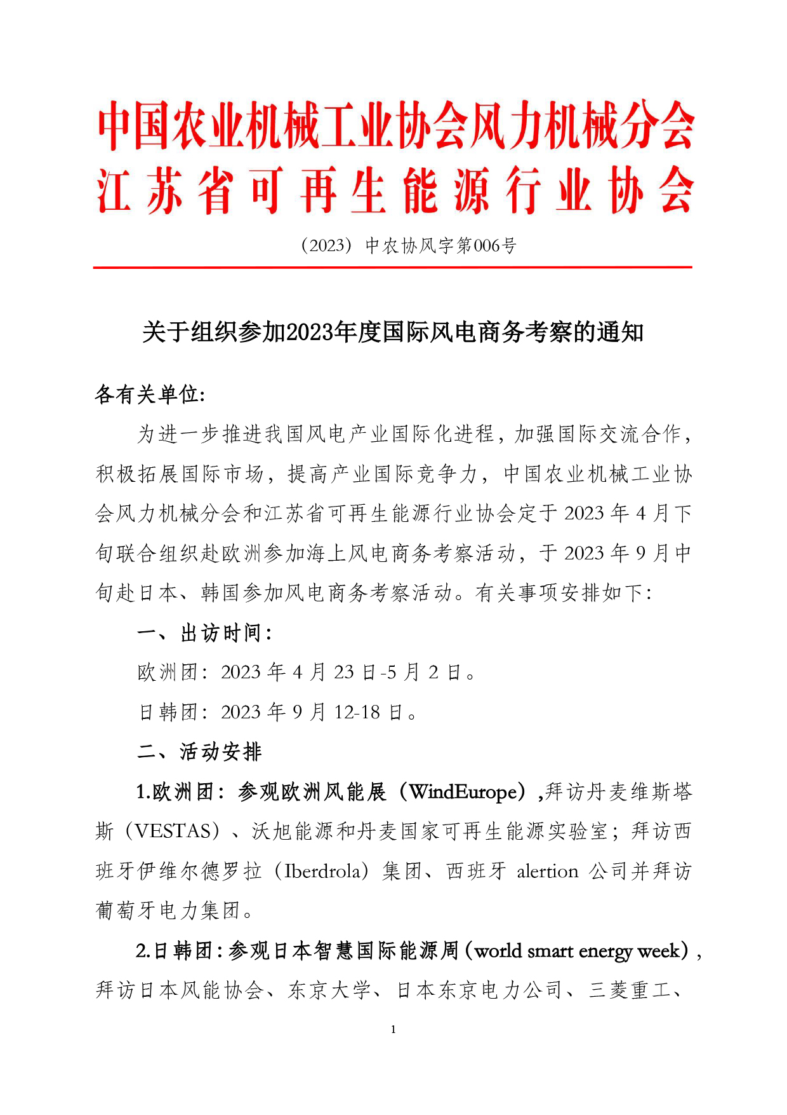
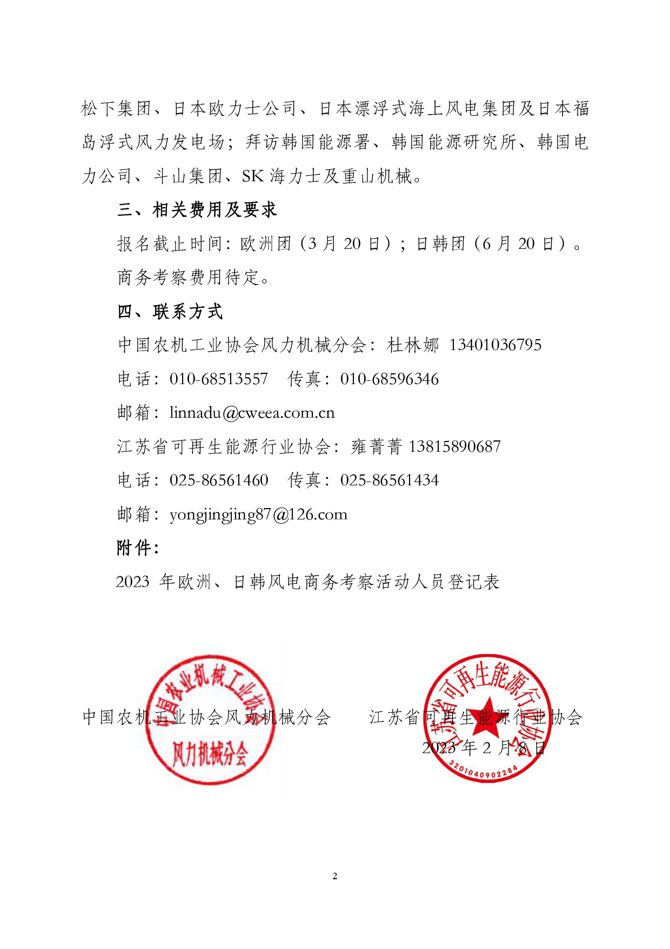
附件：
2023年欧洲、日韩风电商务考察活动人员登记表
姓 名 |  |  | 性 别
出生地 |  |  | 身份证号
出生日期 |  |  | 护照种类 | 因公 因私
护照号 |  |  | 发照日期
单位名称 | 中文
 | 英文
单位地址 | 中文
 | 英文
之前出访的国家

